CONSIDERACIONES
- Las eliminaciones NO PUEDEN SER EN CASCADA. Si no se puede eliminar por alguna Foreign Key, entonces mostrar mensaje que No se permite eliminar por el motivo de la Excepción.

MANTENEDORES (MAESTROS)
- Todos los controles y registros que sean en MAYUSCULAS
- El estado no va en los mantenedores
- INGRESAR->Al crear un nuevo registro, el estado siempre es ACTIVO
- Los botones deben ser HOMOLOGADOS en todo el sistema
- Los botones de las listas deben ser HOMOLOGADOS
- EDITAR-> Que el estado aparezca 1 vez y no 2 veces
- EDITAR->El estado NO VA
- Botón ANULAR-> Sacar mensaje de que NO SE PUEDE DESHACER
  - Al cambiar el estado NO VIGENTE debe cambiar el nombre del botón a “ACTIVAR”

GESTION DE CURSOS
- La lista de los cursos debe estar ordenada por ESTADO y DESCRIPCION ascendente (1 al 4)
  - 0: Pendiente
  - 1: Vigente
  - 2: Anulado
  - 3: Finalizado
- NUEVO
  - Achicar los controles.
  - Cambiar ENCARGO por CARGO
  - Al crear el LUGAR con el mapa, si no se puede obtener la dirección y que sólo el mapa se ajuste al lugar que estoy escribiendo (Lugar y Comuna), entonces saquen el mapa y manualmente se ponen las coordenadas.
  - En el cuadro de FECHAS, SECCIONES, FORMADORES, ALIMENTACION, enmarcar el cuadro para que se note que esta la fecha en un borde.
  - En EQUIPO FORMADORES, cuando se selecciona la sección debe decir SECCION N° (RAMA).
  - ALIMENTACION, permitir que NO SE REGISTRE NADA
    - Titulo Alimento, es TIPO ALIMENTACION
  - Falta el registro de la tabla CURSO_CUOTA donde se registran las cuotas que tendrá el curso (LISTA)
  - Falta el registro de la tabla CURSO_COORDINADOR.
- BOTON EDITAR ->MODIFICAR
  - Falta el botón de MODIFICAR en las tablas de FECHAS, SECCIONES, FORMADORES, ALIMENTACION.
  - Falta el registro de la tabla CURSO_CUOTA donde se registran las cuotas que tendrá el curso (LISTA)
  - Falta el registro de la tabla CURSO_COORDINADOR.
- LISTA DE CURSOS
  - Botón ANULAR que se llama CAMBIO ESTADO. Al apretarlo que te pregunte que estado quiere poner y luego preguntar si está seguro y luego Guardar
  - En Boton VER
    - Falta el registro de la tabla CURSO_CUOTA donde se registran las cuotas que tendrá el curso (LISTA)
    - Falta el registro de la tabla CURSO_COORDINADOR.
    - Agregar botón acciones DASHBOARD que llame a una pantalla extra esta pantalla debe ser parecida a:
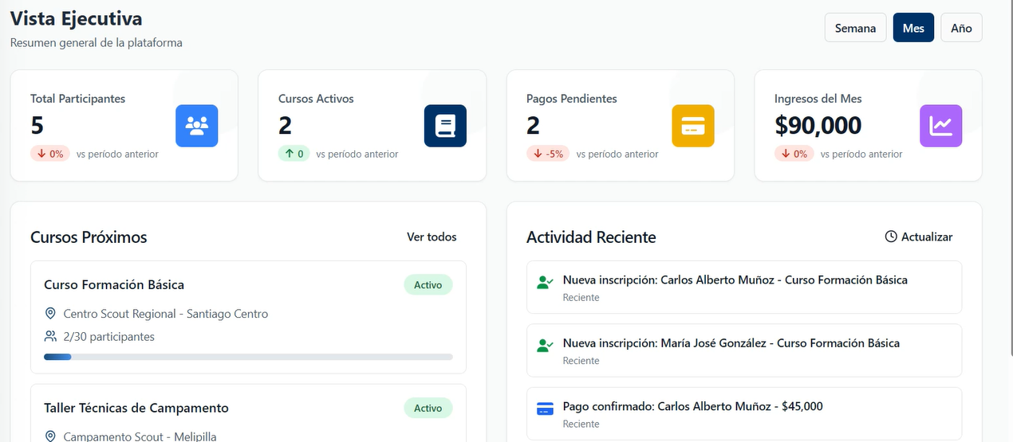
      - Datos Resumen (los recuadros de arriba)
        - Total Participantes (Si aprieto aca, me muestre GESTION DE PERSONAS solo de esos participantes de ese curso)
        - Quien Administra
        - Valor Cuota con y sin Almuerzo
        - Modalidad y Tipo Curso
        - Total de Coordinadores
        - Si está o no registrada la Alimentación
        - Si está o no registrados la totalidad de Directores y Formadores
        - Si existen o no Pagos Pendientes (Si aprieto aca, me muestre GESTION DE PERSONAS solo de esos participantes de ese curso y que tengan PAGOS PENDIENTES)
      - Abajo de los datos resumen (donde dice Cursos Próximos y Actividades recientes)
        - La lista de Directores y Formadores
        - La lista de las secciones
        - La lista de los coordinadores
        - La lista de la alimentación

FICHA PRE INSCRIPCION
- Al seleccionar el CURSO, si éste tiene sólo 1 sección, NO ES NECESARIO seleccionar la sección.
  - Si tiene mas de una sección, en el SELECT de sección debe aparecer el N° de la Sección y la RAMA.
- El primer control es el RUT y agregar el botón de BUSQUEDA al lado del RUT.
  - El RUT debe ir formateado y el usuario sólo escribe números.
  - Que no exista ningún otro control y solo al apretar el botón buscar que aparezcan todos los controles para rellenar y por supuesto que los datos si hay en la BD que se auto rellenen.
- Ordenar REGION, PROVINCIA, COMUNA y luego anotar la Dirección.
- El DISTRITO que vaya en datos asociación.
- Si elijes FORMADOR, que no aparezcan el HISTORIAL
  - VERIFICADOR con la R al final
- Mover PROFESION a datos Personales.
- INFORMACION ASOCIACION
  - El control de ZONA achicar y poner al lado el control de DISTRITO y el Control DE GRUPO En la misma línea y eso ponerlo al principio.
  - El ROL ponerlo despues y al lado del ROL poner CARGO de la tabla PERSONA_INDIVIDUAL.
    - Si yo selecciono la ZONA y nada más, entonces es obligatorio el CARGO.
    - Si yo selecciono la ZONA y el DISTRITO y nada más, entonces es obligatorio el CARGO.
    - Si yo selecciono la ZONA, el DISTRITO y el GRUPO, entonces el CARGO NO SE REGISTRA (desaparece), y por lo tanto NO SE REGISTRA en PERSONA_INDIVIDUAL.
  - Agregar el NIVEL de la persona según la foto siguiente
Seleccionar el NIVEL:
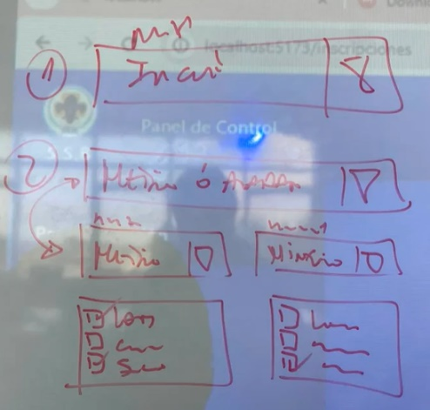
      - Si el nivel es INICIAL o NINGUNO sólo se selecciona ese nivel.
      - Si el nivel es MEDIO, entonces que se habilite otro select al lado que muestre ninguno o AVANZADO.
        - Para el primer select (MEDIO) poner una lista debajo de él que muestre todas las RAMAS y el usuario pueda hacer clic en una o mas ramas según el nivel medio que tenga.
        - Para el segundo select (AVANZADO) que haga lo mismo que el primero.
        - Si tengo Nivel AVANZADO o MEDIO tengo que escribir el MMAA.

- SALUD Y LOGISTICA
  - Cambiar los títulos y poner el arroba @.
- El necesito Alojamiento, si es SI entonces agregar despues del escrito puesto en OBSERVACION CURSO (PERSONA_CURSO), entre paréntesis y mayúscula (*ALOJAMIENTO*)
- Al momento de guardar, el estado de la persona es por defecto (VIGENTE)
- Al momento de guardar, el estado de la persona EN EL CURSO (PERSONA_ESTADO_CURSO->PEU_ESTADO) es “Pre Inscripción = 1”
- La foto debe ser reducida a no mas de 100 Kb.
  - La foto permitir que se cuadre a algun lado de la foto para aceptar posteriormente.

GESTION DE PERSONAS
- Falta filtro de CURSOS
- NUEVO-> Que solo aparezca el Control del RUT y un botón buscar. Si al buscar el rut existe, entonces, que te lleve directamente al EDITAR de esa persona, de lo contrario, se activan todos los otros controles para registrar la nueva persona.
- La foto debe ser reducida a no más de 100 Kb.
  - La foto permitir que se cuadre a algun lado de la foto para aceptar posteriormente.
- Validar que el RUT corresponda.
  - El registro de RUT tomar como www.bci.cl (personas).
- BASARSE EN LAS SOLICITUDES DE FICHA PREINSCRIPCION.
- Historia aparezca con los datos correctos y formateado.
- La planilla para IMPORTAR DESDE EXCEL se debe revisar y validar para que funciona la importación masiva.
- Ver como se exporta la lista en Excel.
- Crear DASHBOARD como botón al lado de EXPORTAR
  - Debe aparecer resúmenes de los siguiente:
    - A
- VER-> Agregar en Historial, en la lista de los cursos, un botón que diga VER PAGOS. Y eso llevará a la pantalla de PAGOS filtrado por persona y Curso asi reviso solo los pagos de ese filtro y lo lleva a la pantalla de HISTORICO de Pagos.
- Botón EXPORTAR, al apretar, preguntar si se exporta todos los datos de la Lista que está en pantalla, o sólo los correos electrónicos.

GESTION DE PAGOS
- Debe seleccionar el TIPO DE PAGO (Ingreso o Egreso)
- Registro individual
  - Al buscar solo busca por nombre debe buscar por RUT o Nombre o Apellido que es lo que está solicitando en el control.
  - CONECTAR A LA BASE DE DATOS
  - Agregar el TIPO DE INGRESO O EGRESO
  - Si es EGRESO no exigir el comprobante como archivo.

- Registro masivo
  - El filtro de CURSO y GRUPO no está funcionando.
  - No es valor por persona es VALOR TOTAL.
  - El resumen de datos de TOTALES en azul debe ser VALOR TOTAL dividido por la cantidad de personas seleccionadas.
- Histórico
  - Esta es la pantalla que debería mostrarse con los datos ya filtrados (PERSONA y CURSO) que vienen del botón de VER PAGOS desde Gestión Personas.
  - Poner titulo en los filtros.
  - El botón BUSCAR este al final de los filtros.
  - Exportar CSV (que sea Exportar) y que sea a Excel.
    - Los datos de exportación son : Rut, Nombre, Apellidos, Correo electrónico, Grupo, Distrito, Zona, Curso, Valor Cuota, Valor pagado, Valor Adeudado, Fecha ultimo pago
  - Eliminar botones MARCAR ENVIADO y ENVIAR POR CORREO.
  - Botón Acciones CAMBIO DE PERSONA. (Tabla PAGO_CAMBIO_PERSONA)
    - Se modifica los datos de PAGO_PERSONA y se agrega el dato actual a PAGO_CAMBIO_PERSONA.
- Creación de pantalla para tabla COMPROBANTE_PAGO.
  - Toma todos los pagos realizados (Ingreso o egresos) según filtros X y genero un comprobante de Egreso o Ingreso según corresponda.
  - Mostrar Diseño antes de programar.

Faltaría revisar.
- Envio de Correo masivo para QR.
- Verificación de acreditación por Web y por Celular.
- Mantenedor de PROVEEDORES
- Reportes
- Dashboard
- Usuario y Perfiles

